1 - nji tema: Kinematikanyň elementleri.
1. Fiziki modeller: material nokat, material nokatlaryň sistemasy, absolýut gaty jisim, giňişlik we wagt.
2. Hereketiň kinematiki beýan edilmegi: egriçyzykly hereket, egri-çyzykly hereketde tizlik we tizlenme.
3. Aýlanma hereket. Burç tizligi we tizlenmesi.
4. Erkinlik dereje we absolýut gaty jisim üçin erkinlik derejäniň sa-ny barada düşünje.

Fizika – materiýanyň häsiýetleriniň we hereketleriniň has umumy gornüşleri baradaky ylymdyr. Sowet fizigi akademik A. F. Ioffe, fizika ylmyna şeýle kesgitleme berdi: ''Fizika, maddalaryň we meýdanlaryň umumy häsiýetlerini we hereket kanunlaryny öwrenýän ylymdyr''. Häzirki wagtda, ähli özara täsirleriň, meýdanlar arkaly, ýagny grawitasion, elektromagnit we ýadro güýçleriniň meýdanlary arkaly amala aşyrylýandygy ykrar edildi.
Fizika beýleki tebigy ylymlar bilen-de berk baglanyşyklydyr. Tebigy ylymlar bilen bu baglanyşyk, fizikanyň öz kökleri bilen astronomiýa, geologiýa, himiýa, biologiýa we beýleki tebigy ylymlara çuň aralaşmagyna getirdi. Netijede, astrofizika, geofizika, fiziki himiýa, biofizika we ş.m. garyşyk ugurlar döredi.
Fizika, tehnika bilen-de berk baglanyşykly we bu baglylygyň iki taraplaýyn häsiýeti bar. Fizika, tehnikanyň talaplarynyň netijesinde ösüp ýetişdi we köplenç tehnika, fiziki derňewleriň temasyny kesgitleýär. Ikinji bir tarapdan bolsa, önümçiligiň tehniki derejesi, fizikanyň ösüşine bagly bolýar. Fizika, tehnikanyň täze ugurlarynyň (elektron tehnikasy, ýadro tehnikasy we ş.m.) döremegine esas bolup hyzmat edýär. Ýokary tehniki okuw jaýlarynda fizika ylmyny öwrenmekligiň iki maksady bar: 1. döredijilikli işläp bilýän inženerleri taýýarlamak üçin nazary we amaly esas (fundamental baza) döretmek,
2. talyplarda ylmy, dialektiki-materialistik dünýägaraýşy kemala getirmek.
Fiziki ululyklaryň birlikleri. Fizikanyň kanunlary fiziki ululyklaryň arasyndaky baglanyşyklary kesgitleýär, onuň üçin bolsa, bu ululyklary ölçemek gerek. Fiziki ululygy ölçemek – munuň özi, ölçeýji guralyň kömegi bilen, kabul edilen birliklerde fiziki ululygyň bahasyny tapmakdyr.
Birlikleriň Halkara ulgamynda, (SI ulgamy, Sistema Internasionalnaýa) ýedi sany esasy birlikler – metr, kilogram, sekunt, Amper, Kelwin, mol, Kandela, we iki sany goşmaça birlikler – radian we steradian ulanylýar.
Metr (m), uzynlygyň ölçeg birligi bolup, ol ýagtylygyň wakuumda sekundyň $1\text{299792458}$ ülüşinde geçýän ýoludyr. Bu kesgitleme 1983 – nji ýylda, ölçegleriň we agramlaryň XVII Baş konferensiýasynda kabul edildi.
Kilogram (kg), massanyň ölçeg birligi bolup, ol halkara nusgalygynyň massasydyr. Bu nusgalyk, $\text{90}00$ - i platinadan we $\text{10}00$ - i irididen ybarat garyndydan ýasalyp, diametri hem-de beýikligi 39 sm bolan silindrdir. Bu nusgalyk Parižiň golaýyndaky Sewr şäherinde saklanýar.
Sekunt (s), wagtyň ölçeg birligi bolup, ol seziý – 133 atomynyň esasy halynyň aşa ýuka $n=4,$ $m=0$ we $n=3,$ $m=0$ bolan iki derejesiniň arasyndaky geçişe laýyk gelýän şöhlelenmäniň 9192631770 periodyna deň bolan wagt aralygydyr. Bu birlik, 1967 – nji ýylda, ölçegleriň we agramlaryň Baş konferensiýasynda kabul edildi.
Amper (A), elektrik akymynyň güýjüniň ölçeg birligi bolup, wakuumda, biri-birinden 1 m aralykda ýerleşen, kese – kesiginiň meýdany örän kiçi bolan, tükeniksiz uzyn iki sany parallel geçirijileriň, her 1 m uzynlygyna düşýän özara täsir güýjüniň $2⋅{\text{10}}^{−7}N$ bolmagy üçin, olardan geçýän hemişelik toguň güýjüdir. Bu birlik, 1948 – nji ýylda ölçegleriň we agramlaryň IX Baş konferensiýasynda makullanyldy.
Kelwin (K), temperaturanyň ölçeg birligi bolup, suwuň üç hal nokadyna we absolýut nol nokada degişli temperaturalar aralygynyň $1\text{273},\text{16}$ bölegine deňdir. Bu birlik 1967 – nji ýylda ölçegleriň we agramlaryň Baş konferensiýasynda kabul edildi.
Mol (mol), maddanyň mukdarynyň ölçeg birligi bolup, ol massasy $0,\text{012}$ kg uglerod –12 - de näçe bölejikler (atomlar, molekulalar, ionlar we beýlekiler) bar bolsa, şonça bolejikleri (atomlary, molekulalary, ionlary we beýlekileri) bar bolan maddanyň mukdarydyr. Bu birlik 1971 – nji ýylda ölçegleriň we agramlaryň XIV Baş konferensiýasynda kabul edildi.
Kandela (kd), ýagtylyk güýjüniň ölçeg birligi bolup, ol monohromatik şöhläni göýberýän çeşmeden çykyp, ýaýraýan ugrunda energetiki güýji $1\text{683}$ $\frac{\text{Wt}}{\text{sr}}$ , ýygylygy $\text{540}⋅{\text{10}}^{\text{12}}$ Gs bolan şöhlelenmäniň ýagtylyk güýjüdir. Bu birlik 1979 – njy ýylda ölçegleriň we agramlaryň XVI Baş konferensiýasynda kabul edildi.
Radian (rad), tekiz burçuň ölçeg birligi bolup, radiuslaryň arasyndaky duganyň uzynlygy radiusa deň bolan ýagdaýda, töweregiň iki radiusynyň arasyndaky burça deň.
Steradian (sr), göwrümleýin burçuň ölçeg birligi bolup, togalagyň üstünden, togalagyň radiusynyň kwadratyna deň meýdany kesip alýan, depesi togalagyň merkezinde bolan göwrümleýin burç.
Mehanika – fizikanyň, materiýanyň hereketiniň ýönekeý we has umumy görnüşlerini öwrenýän bölümi bolmak bilen, bu bölümde, jisimiň ýa-da onuň bölekleriniň biri-birine görä orun üýtgemesi, ýagny mehaniki hereket öwrenilýär.
Mehanika ylym hökmünde, b.e. öň III asyrda, gadymy grek alymy Arhimediň, ryçagyň deňagramlylyk kanunyny we ýüzýän jisimleriň deňagramlylyk kanunlaryny açmagy bilen, ösüp başlaýar. Mehanikanyň esasy kanunlary, italýan fizigi we astronomy G. Galileý we iňlis alymy I. Nýuton tarapyndan tejribelerde kesgitlendi.
Galileýiň – Nýutonyň mehanikasy nusgawy mehanika diýip atlandyrylýar we nusgawy mehanikada, tizligi ýagtylygyň tizligi bilen deňeşdireniňde has kiçi bolan makroskopiki jisimleriň hereket kanunlary öwrenilýär. Tizlikleri ýagtylygyň tizligine deňeçer, makroskopiki jisimleriň hereket kanunlary, A. Eýnşteýn tarapyndan döredilen görälik nazarýetinde öwrenilýär. Mikroskopik jisimleriň (aýry-aýry atomlaryň we elementar bölejikleriň) hereketlerini öwrenmek üçin nusgawy mehanikanyň kanunlary ulanarlykly däldir, olaryň hereketleri kwant mehanikasynda öwrenilýär.
Mehanika üç bölümden ybarat: 1. kinematika; 2. dinamika; 3. statika.
Kinematikada hereketi şertlendirýän sebäplere seretmezden, jisimleriň hereketleri öwrenilýär.
Dinamikada jisimleriň hereket kanunlary we hereketiň, onuň üýtgemesiniň sebäpleri öwrenilýär.
Statikada jisimler ulgamynyň deňagramlylyk kanunlary öwrenilýär. Eger, jisimiň hereket kanunlary belli bolsa, ol kanunlardan deňagramlylyk kanunlaryny kesgitlemek mümkin. Şonuň üçin-de, fizikada, statikanyň kanunlaryna dinamikanyň kanunlaryndan aýratynlykda seredilmeýär.
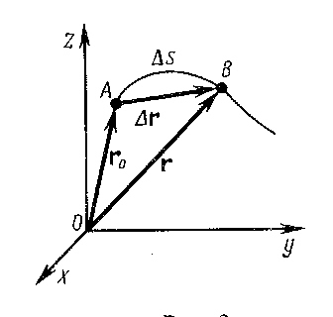
Maddy nokadyň käbir traýektoriýa boýunça hereketine seredeliň. (2-nji surat) Başlangyç pursatda maddy nokat A – ýagdaýda ýerleşýär. Maddy
nokat t – wagtda, traýektoriýanyň AB – bölegini geçýär. Traýek-
toriýanyň AB – böleginiň uzynlygyna $Δs−$ geçilen ýol diýil-
ýär we ol wagtyň skalýar funksiýasydyr: $Δs=Δs(t)$.
Hereket edýän nokadyň başlangyç ýagdaýyndan, wagtyň ber-
len pursatyndaky ýagdaýyna geçirilen: $Δ\vec{r}=\vec{r}−{\vec{r}}_{0}$ wek-
tora, maddy nokadyň orun üýtgemesi diýilýär. Gönüçyzykly
hereketde orun üýtgeme wektory, traýektoriýanyň degişli bö-
legi bilen gabat gelýär we $\left|Δ\vec{r}\right|$ orun üýtgemäniň moduly 2-nji surat
(san bahasy), $Δs$ geçilen ýola deňdir.
Tizlik. Maddy nokadyň hereketini häsiýetlendirmek üçin, wagtyň berlen pursatynda hereketiň çaltlygyny we onuň ugruny kesgitleýän – tizlik diýilýän wektor ululyk girizilýär.
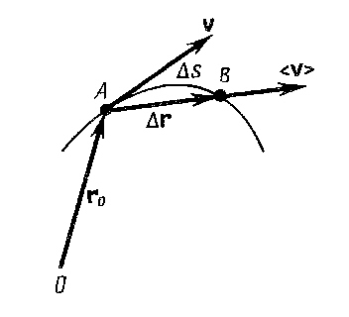
Goý maddy nokat käbir egriçyzykly traýektoriýa boýunça hereket edip, käbir t – wagt pursatynda oňa ${\vec{r}}_{0}−$ radius-wektor degişli bolsun. (3 – nji surat).
Maddy nokat ujypsyz $Δt$ wagtda $Δs$ ýoly geçer we orun üýtge-
mesi $Δ\vec{r}$ bolar.
${\vec{υ}}_{\text{or}}=\frac{Δ\vec{r}}{Δt}$ (3) ululyga,
hereketiň $Δt$ wagtyň dowamyndaky orta tizligi diýilýär. Orta
tizligiň ugry, $Δ\vec{r}$ - orun üýtgeme wektorynyň ugry bilen gabat
gelýär. $Δt→0$ şertde (3) aňlatmanyň aňryçäk bahasyna
geçsek, $\vec{υ}−$pursatlanç tizlik üçin aňlatma alarys:
$\vec{υ}=\underset{Δt→0}{\text{lim}}\frac{Δ\vec{r}}{Δt}=\frac{d\vec{r}}{\text{dt}}$ (4) 3-nji surat
Şeýlelikde, $\vec{υ}−$pursatlanç tizlik, hereket edýän nokadyň $\vec{r}$ radius-wektoryndan t wagt
boýunça birinji önümine deňdir. $\vec{υ}−$tizlik wektory, hereketiň ugruna traýektoriýa galtaşma boýunça ugrukdyrylandyr. $Δt$ wagt azaldygy-ça, $Δs$ ýoluň ululygy, $\left|Δ\vec{r}\right|−$orun üýtgemäniň modulyna barha ýakynlaşýar we pursatlanç tizligiň san bahasy üçin şeýle ýazarys:
$υ=\left|\vec{υ}\right|=$$|\underset{Δt→0}{\text{lim}}$$\frac{Δ\vec{r}}{Δt}|$$=\underset{Δt→0}{\text{lim}}$$\frac{\left|Δ\vec{r}\right|}{Δt}=\underset{Δt→0}{\text{lim}}$$\frac{Δs}{Δt}=\frac{\text{ds}}{\text{dt}}$

Şeýlelikde, pursatlanç tizligiň san bahasy, ýoldan wagt boýunça birinji önüme deňdir:
$υ=\underset{Δt→0}{\text{lim}}$$\frac{Δs}{Δt}=\frac{\text{ds}}{\text{dt}}$ (5)

Wagtyň geçmegi bilen pursatlanç tizligiň san bahasynyň üýtgeýän ýagdaýynda, ýagny deňölçegsiz hereketde, hereketiň $\left\langle υ\right\rangle −$orta tizligi diýilýän skalýar ululykdan peýdalanylýar:
$\left\langle υ\right\rangle =\frac{Δs}{Δt}$ (6)
Tizlenme we onuň düzüjileri. Deňölçegsiz hereketde wagtyň geçmegi bilen, tizligiň nähili üýtgeýändigini bilmek zerurdyr. Tizligiň, moduly we ugry boýunça üýtgeýiş çaltlygyny häsiýetlendirýän fiziki ululyga tizlenme diýilýär.
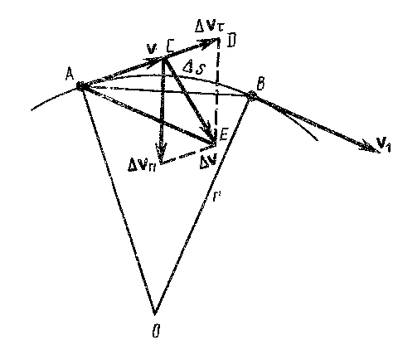
Goý, t – wagt pursatynda A – nokadyň tizligi $\vec{υ}−$deň bolsun. $Δt$ wagtda hereket edýän nokat B ýagdaýa geçýär we $\vec{υ}−$tizlikden moduly boýunça-da, ugry boýunça-tapawutlanýan: ${\vec{υ}}_{1}=\vec{υ}+Δ\vec{υ}$ tizlige eýe bolýar. ${\vec{υ}}_{1}−$
wektory A nokada göçürýäris we $Δ\vec{υ}−$ wektory tap-
ýarys. $Δ\vec{υ}−$tizligiň üýtgemesiniň, şu üýtgemäniň bolup
geçen $Δt$ wagt aralygyna gatnaşygyna deň bolan wektor
ululyga, deňölçegsiz hereketiň orta tizlenmesi diýilýär:
(4-nji surat).
4-nji surat
$\left\langle \vec{a}\right\rangle =\frac{Δ\vec{υ}}{Δt}$
Orta tizlenmäniň aňryçäk bahasy (predeli), t wagt pursatynda maddy nokadyň $\vec{a}$ pursatlanç tizlenmesine deňdir: $\vec{a}=\underset{Δt→0}{\text{lim}}$$\left\langle \vec{a}\right\rangle =$$\underset{Δt→0}{\text{lim}}$$\frac{Δ\vec{υ}}{Δt}=\frac{d\vec{υ}}{\text{dt}}$
Şeýlelikde, $\vec{a}$ tizlenme, tizlikden wagt boýunça birinji önüme deň bolan wektor ululyga deňdir.
$Δ\vec{υ}$ wektory iki düzüjä dargadýarys. Onuň üçin A nokatdan, $\vec{υ}−$tizligiň ugry boýunça, moduly ${\vec{υ}}_{1}−$ tizlige deň $A\vec{D}$ wektory alyp goýýarys. $Δ{\vec{υ}}_{τ}−$ düzüjä deň bolan $C\vec{D}$ wektor, $Δt$ wagtyň dowamynda tizligiň modulynyň üýtgemesini görkezýär: ${Δυ}_{τ}=υ_{1}−υ$. $Δ\vec{υ}−$wektoryň $Δ{\vec{υ}}_{n}−$düzüjisi, $Δt$ wagtyň dowamynda tizligiň ugrunyň üýtgemesini häsiýetlendirýär.
$\frac{{Δυ}_{τ}}{Δt}$ gatnaşygyň aňryçäk bahasy (predeli) tizlenmäniň $a_{τ}$ galtaşma (tangensial) düzüjisine deňdir: $a_{τ}=\underset{Δt→0}{\text{lim}}$$\frac{{Δυ}_{τ}}{Δt}=\underset{Δt→0}{\text{lim}}$$\frac{Δυ}{Δt}=\frac{dυ}{\text{dt}}$
Tizlenmäniň: $a_{n}=\underset{Δt→0}{\text{lim}}$$\frac{{Δυ}_{n}}{Δt}=\frac{υ^{2}}{r}$ deň bolan ikinji düzüjisine, tizlenmäniň normal düzüjisi diýilýär we ol traýektoriýa normal (perpendikulýar) boýunça, egrilik merkezine tarap ugrukdyrylandyr. Şonuň üçin bu düzüjä, merkeze ymtylýan tizlenme hem diýilýär.
Jisimiň doly tizlenmesi, galtaşma (tangensial) we normal (merkeze ymtylýan) düzüjileriniň geometrik jemine deňdir, (5-nji isurat): $\vec{a}=\frac{d\vec{υ}}{\text{dt}}={\vec{a}}_{τ}+{\vec{a}}_{n}$

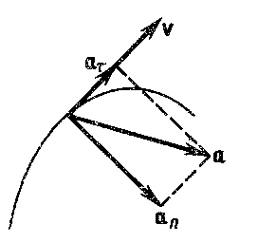
Şeýlelikde, tizlenmäniň galtaşma düzüjisi, tizligiň modulynyň
üýtgeýiş çaltlygyny häsiýetlendirýär we ol traýektoriýa galtaşma
boýunça ugrukdyrylandyr. Tizlenmäniň normal düzüjisi, tizligiň
ugrunyň üýtgeýiş çaltlygyny häsiýetlendirýär we ol traýektori-
ýanyň egrilik merkezine tarap ugrukdyrylandyr.

5-nji surat

Burç tizligi we burç tizlenmesi. Maddy nokat töwerek boýunça hereket edýän ýagdaýynda-da çyzyk tizligine we çyzyk tizlenmesine meňzeşlikde, burç tizligi we burç tizlenmesi düşünjeleri girizilýär.
Goý nokat R radiusly töwerek boýunça hereket edýän bolsun. (6-njy surat). $Δt$ wagtyň dowamynda R radius $Δϕ$ burça öwrülýär.
Kesgitleme: jisimiň öwrülme burçundan wagt boýunça birinji önüme deň bolan wektor ululyga burç tizligi diýilýär:
$\vec{ω}=\underset{Δt→0}{\text{lim}}$$\frac{Δ\vec{ϕ}}{Δt}=\frac{d\vec{ϕ}}{\text{dt}}$
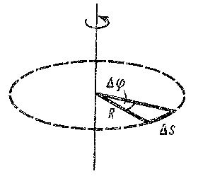
$\vec{ω}$ burc tizligi wektorynyň ugry, sag hyryň düzgüni boýunça kesgitlenýär: $\vec{ω}$ wektor, telpegi, nokadyň töwerek boýunça hereketiniň ugruna aýlanýan sag hyryň gadamlaýyn hereketiniň ugry bilen ugurdaşdyr. (7-nji surat). Onuň birligi: $\frac{\text{rad}}{s}$ görnüşde ýazylýar.
Nokadyň çyzyk tizligi şeýle kesgitlenýär.
(6-njy surata seret):
$υ=\underset{Δt→0}{\text{lim}}$$\frac{Δs}{Δt}=\underset{Δt→0}{\text{lim}}$$\frac{RΔϕ}{Δt}=R\underset{Δt→0}{\text{lim}}$$\frac{Δϕ}{Δt}=Rω$
ýagny, $υ=ωR$
Eger, $ω=\text{const}$ bolsa, onda aýlanma deňölceglidir
we ony T – aýlanma periody bilen, ýagny, nokadyň bir
doly aýlawynyň wagty bilen häsiýetlendirmek bolar.
Nokat bir doly aýlawynda $2π$ burça öwrülýär. $Δt=T$ 6-njy surat
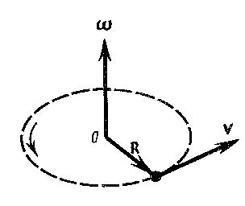
wagt aralygyna $Δϕ=2π$ burç degişli bolandygy üçin:
$ω=\frac{2π}{T}$ Bu ýerden: $T=\frac{2π}{ω}$ gelip çykýar.
Jisimiň töwerek boýunça deňölçegli hereketinde, onuň
wagt birligindäki doly aýlawlarynyň sanyna,
aýlaw ýygylygy diýilýär: $n=\frac{1}{T}=\frac{ω}{2π}$
Bu ýerden: $ω=2πn$ gelip çykýar.
Kesgitleme: burç tizliginden wagt boýunça birinji 7-nji surat
önüme deň bolan wektor ululyga, burç tizlenmesi diýilýär:
$\vec{ε}$$=\frac{d\vec{ω}}{\text{dt}}$
Bu formuladan, burç tizlenmesi wektorynyň, aýlanma oky boýunça, burç tizliginiň üýtgemesi wektorynyň ugruna ugrukdyrylandygy gelip çykýar. Tizlenmeli hereketde, $\vec{ε}$ - wektor $\vec{ω}$ - wektora parallel (8-nji surat), haýallaýan hereketde antiparallel (9-njy surat).
Tizlenmäniň galtaşma düzüjisini şeýle kesgitläris:
$a_{τ}=\frac{dυ}{\text{dt}},$ $υ=ωR$ we $a_{τ}=\frac{d(ωR)}{\text{dt}}=R\frac{dω}{\text{dt}}=R$$ε$

Tizlenmäniň normal düzüjisi:
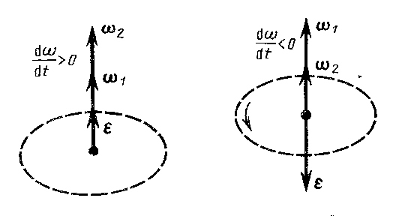
$a_{n}=\frac{υ^{2}}{R}=\frac{ω^{2}R^{2}}{R}=ω^{2}R$ deň bolýar.
Şeýlelikde, çyzykly (nokadyň R – radiusly töwe-
regiň dugasy boýunça geçen s – ýolunyň uzynlygy,
$υ−$çyzyk tizligi, $a_{τ}$– galtaşma tizlenmesi, $a_{n}$– nor-
mal tizlenme) we burçlaýyn ululyklaryň ($ϕ$– öwrülme
burçy, $ω$ – burç tizligi, $ε$– burç tizlenmesi) arasyn-
daky baglanyşyk aşakdaky formulalar bilen aňladylýar: 8-nji surat 9-njy surat

$s=Rϕ,$ $υ=Rω,$ $a_{τ}=R$$ε,$ $a_{n}=ω^{2}R$
Nokadyň töwerek boýunça deňüýtgeýän hereketinde ($ε$$=\text{const})$ şeýle deňlikleri ýazmak bolar: $ω=ω_{0}+εt,$ $ϕ=ω_{0}t+\frac{{εt}^{2}}{2},$ $ω_{0}−$başlangyç burç tizligi.

